Муниципальное бюджетное общеобразовательное учреждение «Средняя общеобразовательная школа №2» г. Мичуринск Тамбовская области

7 класс

Учитель: Е.В.Антипова

Гордиться славою своих предков
не только можно, но и должно;
не уважать оной есть постыдное
малодушие.
А.С.Пушкин

Цель урока: Познакомить учащихся с жизнью старшего поколения на материале исследований самих детей.

Задачи урока:
- Формировать умения выполнять аналитический обзор жизни старшего поколения, используя полученные при исследовании статистические данные.
- Развитие интереса к истории своей семьи, семейным традициям, родословной.
- Воспитание чувства любви к своей семье и гордости за нее, чувства уважения к родителям.
- Развитие любознательности, воображения, мышления, речи и творческих способностей учащихся.

Оборудование: Экран, проектор, выставка, яблоки.!!!!!!!!

Под звуки лирической музыки учитель читает стихотворение:
Если спросит сын иль дочка:
«Кем мой прадед был, скажи?»
Рассказать ведь им придется,
Лучше четко, от души.
И не мямлить, и не мяться,
Мол, не помню, хоть убей!
Вот поэтому займемся
Родословною своей!
Ведь не дань капризной моде –
Предков знать за 300 лет.
Нет без прошлого сегодня,
Без него и завтра нет.
Жаль того нам, кто не помнит
Жизни предка своего.
вы свои копали корни –
Накопали кой-чего.
Пусть истории семейной
Не написаны тома.
Научу я вас гордиться
Тем, чем дорожит семья.

Учитель: исходя из слов стихотворения, как вы думаете, о чем сегодня пойдет речь?
Ученики: о семье.
Учитель: Нет человека, который бы появился на свет сам по себе, у каждого есть родители. У них, в свою очередь, тоже есть родители. Часто люди не знают своих предков дальше бабушек и дедушек, однако все мы являемся плодами нашего родословия, и поэтому не только интересно, но и важно понять наши корни.
Откуда вы появились? Кто те люди, которые составляли вашу семью на протяжении последних ста лет? Где они жили и что делали? Какие у них были семьи - большие или маленькие? Как они выглядели? Похожи ли вы на них? Говорили ли они на том же языке, что и вы?
Исследования доказывают, что отдаленные предки влияют на физическое развитие детей. Выяснилось, каждое поколение вносит свой вклад в развитие ребенка, причем наиболее сильно воздействует пятые-деды и бабки прабабок. Ни одна жизнь рожденного ранее не пропадает бесследно.
И поэтому, как вы уже поняли тема нашего урока: «Род, родословная». Открываем тетрадки и записываем тему урока.

Цель урока: воспитывать уважительное отношение к своим родителям, дедушкам, бабушкам, развивать творчество учащихся; расширять знания о прошлом семьи; формировать культурные традиции в общении между детьми и взрослыми.
Учитель: как вы думаете, откуда произошло слово родословная?
Ученики: от слова род.
Учитель: правильно. А что такое род?
Ученики: семья.
Учитель: правильно. Род – это ряд поколений, происходящих от одного предка. Синонимами слова « потомство», является порода, родня, родственники.
Поэтому родство бывает:
- кровное родовое - по общему предку,
- свойственное (сватовство)- по брачным союзам,
- духовное (крестные, кумовья)- по восприятию от купели
Различают родство по мужскому и женскому колену.
Дети, происходящие от одних и тех же родителей, называется единокровными.
Дети, родившиеся от одной матери, но от разных отцов – единоутробными.
Во многих семьях не поддерживают отношений далее, чем с двоюродными братьями и сестрами, считая остальных родственников «седьмой водой на киселе». Готовясь к сегодняшнему уроку вы побывали историками, репортерами, художниками и даже поэтами и писателями. Одним из вариантов домашнего задания было написание сочинения о своих родных. Кто хочет рассказать о своих родных?
(Ученики, 3 человека, читают отрывки из сочинений, ПРОВЕРИТЬ!!! )

Запечатлеть своих предков можно с помощью генеалогического древа. Существует много вариантов генеалогического древа, но принцип везде один и тот же.

Потомки
ПОКОЛЕНИЕ ПОКОЛЕНИЕ

СЕМЬЯ 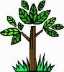РОД
ПРЕДКИ

- Ваши предки, ваши корни - ваша родословная. Родители и вы - часть, причем верхняя часть, чудесного родословного древа. В дальнейшем вы станете родоначальниками новых ветвей, и внуки будут гордиться такими предками, как вы. Человек рождается на свет, растет, задумывается: «Кто я? Откуда мои корни?» Вторым домашним заданием было создание генеалогического древа своей семьи. На нашей выставке, видно, что у многих древо состоит не более, чем из 15 листочков. А вот раньше на Руси одной из традиций в русских семьях была традиция узнавать о своих предках, составлять свою родословную - генеалогическое дерево. Эта традиция возвращается в наши с вами семьи.
Как нет одинаковых отпечатков пальцев, так нет и одинаковых семейств. К тому же миллионы из них не составляют своих родословных и не знают своих предков. Исключением был Александр Сергеевич Пушкин, у которого 5000 исторических имен на древе.

УЧЕНИК:
Два чувства дивны близки нам,
В них обретает сердце пищу:
Любовь к родному пепелищу,
Любовь к отеческим гробам.
На них основано от века,
По воле бога самого,
Самостоянье человека,
Залог величия его.
Эти строки когда – то написал Александр Сергеевич Пушкин, он гордился, что может проследить историю своего рода на шестьсот лет назад. Его предок по отцовской линии служил еще киевскому князю. А предок по материнской линии - Абрам Петрович Ганнибал - был африканцем. Ещё мальчиком он случайно попал в Россию и стал любимцем Петра Первого.

Генеалогическое древо А.С.Пушкина

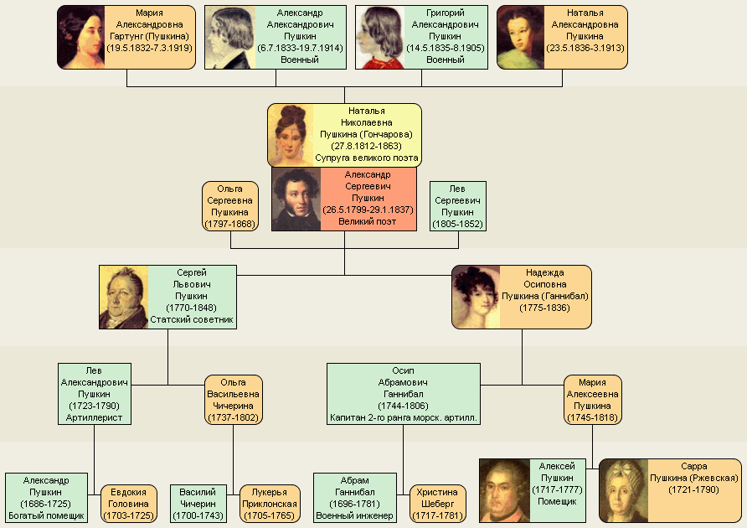

Третьим вариантом домашнего задания было создание проекта ваших родных. (Проекты учащихся 2 -3).
Учитель: В каждой знаменитой семье был свой герб. Герб был и семье Пушкиных.

Герб семьи Пушкиных.
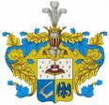
«Герб представляет собой рыцарский щит. В верхней половине на горностаевом меху, на бархатной подушке — княжеская шапка. Это знак того, что предок Пушкиных воевал под знаменем Александра Невского. В нижней части герба на одном поле — рука в серебряных латах, сжимающая меч, на другом — орел с распростертыми крыльями, держащий в когтях меч и державу».

Некоторые ученики тоже попытались создать герб своей семьи. На нашей выставке также представлены гербы наших учеников.
(Предоставить слово 2 – 3 ученикам)
УЧИТЕЛЬ: издавна на Руси о прочности семьи и рода народ придумывал поговорки и пословицы. У вас на партах есть конверты, в них слова из поговорок, вам необходимо из набора слов создать поговорки и записать в тетради.
- Гость на пороге – счастье в доме.
- Дом без хозяйки - сиротка.
- Яблоко от яблони не далеко падает.
- Чем богаты, тем и рады.
- В гостях хорошо, а дома лучше.
- 1. На что и клад, коли в семье лад.
2. В семье и каша гуще.
3. Вся семья вместе, так и душа на месте.
4. Яблоко от яблони недалеко падает.
5. Согласную семью и горе не берёт.
6. В семье любовь да совет, так и нужды нет.
7. Семья – печка, как холодно, все к ней собираются.
8. Дружная семья и землю превращает в золото.

УЧИТЕЛЬ: а пока ученики заняты, мы займем наших гостей.
а) брат жены (шурин);
б) сестра мужа (золовка);
в) отец жены (свекор);
г) дочь брата или сестры (племянница);
д) брат мужа (деверь);
е) мама жены (теща).

УЧИТЕЛЬ: какие пословицы у вас получились? О чем они говорят?
Отгадайте кроссворд:
Р
А
Т
Б
Е
О
Т
Ц
Д
Я
Д
Ы
Н
С
Т

Е
Я
Т
Я

1. Сын моей матери.
2. Мой родитель.
3. Брат отца или матери.
4. Мой наследник.
5. Сестра мамы или папы.
Итог урока:
- Семья - это продолжение вашего рода. Начало его, как мы выяснили, уходит в далекое прошлое. В нем, в прошлом, лица близких и дорогих вашей семье людей. Они подарили жизнь вашим родителям и, благодаря судьбе, ваши родители смогли встретить друг друга. Ваши предки подарили жизнь вашим бабушкам и дедушкам, прабабушкам и прадедушкам. Пусть каждый из нас помнит о своих родных, хранит историю своей семьи, и эта память станет незримой ниточкой, связывающей день прошлый и день сегодняшний.

Наш урок хочется закончить словами А. Ахматовой:

«Нам есть чем гордиться и есть что беречь» Анна Ахматова.
- Так будем же гордиться своими предками и будем беречь память о них в своих сердцах, чтобы пронести ее через всю жизнь и передать своим детям и внукам.

Теперь я знаю: вечно можно жить.
Пусть не всегда в одном и том же теле,
Но всё же смело вам могу я заявить:
В потомках можно жить на самом деле!
Один пусть жил давно, другой – недавно,
Но все они за годом год, день ото дня
Своей рукой историю творили,
Историю семьи писали для меня.
Теперь я знаю их, теперь я не потерян,
И в памяти своей храню их имена,
И знать, пусть не дано, какой нам век отмерян,
Но помнить будут нас в другие времена.

Домашнее задание:
Записать слова, обозначающие степень родства.

